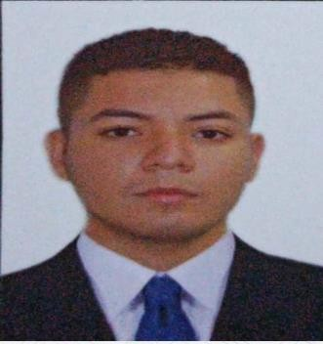

***INFORMACIÓN PERSONAL***

|  |  |  |  |  |  |  |  |  |  |  |  |
| --- | --- | --- | --- | --- | --- | --- | --- | --- | --- | --- | --- |
| **NOMBRE COMPLETO:** | | MICHAEL FARID MARTINEZ BALZAN | | | | | | | | | |
| **TIPO DE DOCUMENTO:**  *(Marque una X)* | | **T.I** |  | | **C.C** | | X | **C.E** | | |  |
| **N° DE DOCUMENTO:** | | 1092361177 | | | **LUGAR DE EXPEDICIÓN:** | | | VILLA DEL ROSARIO | | | |
| **EDAD:** | 21 | **FECHA DE NACIMIENTO:** *DD/MM/AAAA* | | 12/09/96 | | **LUGAR DE NACIMIENTO:** | | | villa del rosario | | |
| **ESTADO CIVIL:** | | SOLTERO | | | **GÉNERO:** *(Maque con una X sobre la letra)* | | | | **F** | **X** | |
| **DIRECCIÓN DEL DOMICILIO:** | | CL5CL12-79(INTERIOR 301) | | | | | | | | | |
| **CIUDAD DE DOMICILIO:** | | CUCUTA | | **TELÉFONO (S):** | | |  | | | | |
| **N° DE CELULAR:** | | 3014239075 | | **CORREO ELECTRÓNICO:** | | | [BALZANMF300@gmail.com](mailto:BALZANMF300@gmail.com) | | | | |



***ESTUDIOS***

|  |  |  |  |
| --- | --- | --- | --- |
| **EDUCACIÓN TECNOLOGO** | | | |
| **Nombre de la institución educativa:** | SERVICIO NACIONAL DE APRENDISAJE SENA | | |
| **Actualmente me encuentro matriculado en la especialidad:** | ANALISIS Y DESARROLLO DE SISTEMAS DE INFORMACION | | |
| **Nivel de formación:** *(Auxiliar, Operario, Técnico, Tecnólogo)* | TECNOLOGO | **N° de ficha:** | 1693879 |
| **Duración Etapa Lectiva:**  *(Meses)* | 18 | **Duración etapa Productiva:** *(Meses)* | 6 |
| **Inicio Etapa Lectiva: DD/MM/AAAA** | 16/07/2018 | **Fin Etapa Lectiva: DD/MM/AAAA** | 15/07/2020 |

|  |  |
| --- | --- |
| **BÁSICA SECUNDARIA** | |
| **Nombre de la institución educativa:** | [INSTITUTO PROTELCO LTDA](https://www.facebook.com/protelcocucuta/?__tn__=kC-R&eid=ARCb2bKC48mDo_xK09dQJ1BkYEpkBl-L0HCWAgb-E21lTT5G5oiHVfWcEqHWopixejEPknJ2TGwbOw3R&hc_ref=ARTjp3YcP426dwoWD1N7jxyQB3C2Fu1MCMmH0WiytWfc_E9XgwndmWN5ociMrj4kdRI&__xts__%5B0%5D=68.ARBXZ5kXxJvKPOD55Hs5e4vP4pb6U4wtUN_-jNMtUcfwL5JaGPa_hynfJ0o_99vpagrltURH7fKuv_fArQ8FWgpkTCUCoIXJkOS0o0j01n9RV5tvrXRx_JAyB-cqmVu8sdG-hguLU3hvx_h0W18muuIrf2Lt12cBxvZxsNhhFacOc2k_sM54XlkeQjnCcnEfvZqe-dNqropWlVTmfmvfUkOBiTeHtY6u9sUblanMzxy3vK2QqMIrJ93P3zzXRkkglP9icDvgEYnJeT63isF5IYNSPoYqSnPbsyrW9pC6fQbFMGqxWM24Mrnay4ixBCK_0nlyZGOEgiPoY1ykLdvNuQQ9xfsKNh35Mgq1nZZdJ9lnHdmnCAnW_Nr5zBFRGSik3PXWVDq8ZCHBA6SF3XY9W0taR1s3sLSeJ5epmoCIGS7hACIJljVf) |
| **Nombre del título:** | BACHILLER ACADEMICO |
| **Fecha de grado:** | 15/12/2015 |

|  |  |
| --- | --- |
| **BÁSICA PRIMARIA** | |
| **Nombre de la institución educativa:** | INSTITUCION EDUCATIVA LUIS GABRIEL CASTRO |



|  |  |
| --- | --- |
| **Nombre del título:** |  |
| **Fecha de grado:** | DICIEMBRE 2009 |

FIRMA_MICHAEL FARID MARTINEZ FECHA: 22/06/2020



|  |  |  |
| --- | --- | --- |
|  | **Servicio Nacional de Aprendizaje SENA REGIONAL NORTE DE SANTANDER** | **Fecha: Mayo de 2012** |
| **Sistema Integrado de Mejora Continua** | **HOJA DE VIDA APRENDICES EN FORMACIÓN** | **Versión: 2.0**  **4 | P á g i n a** |

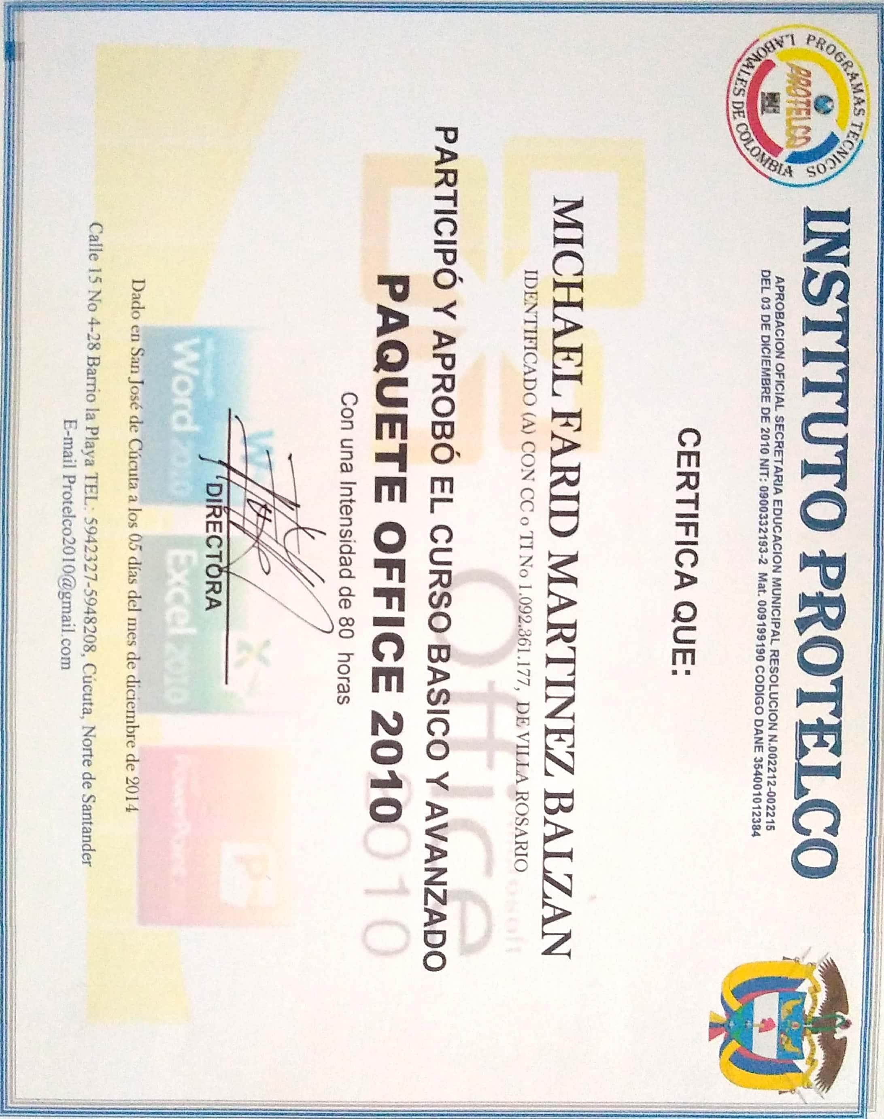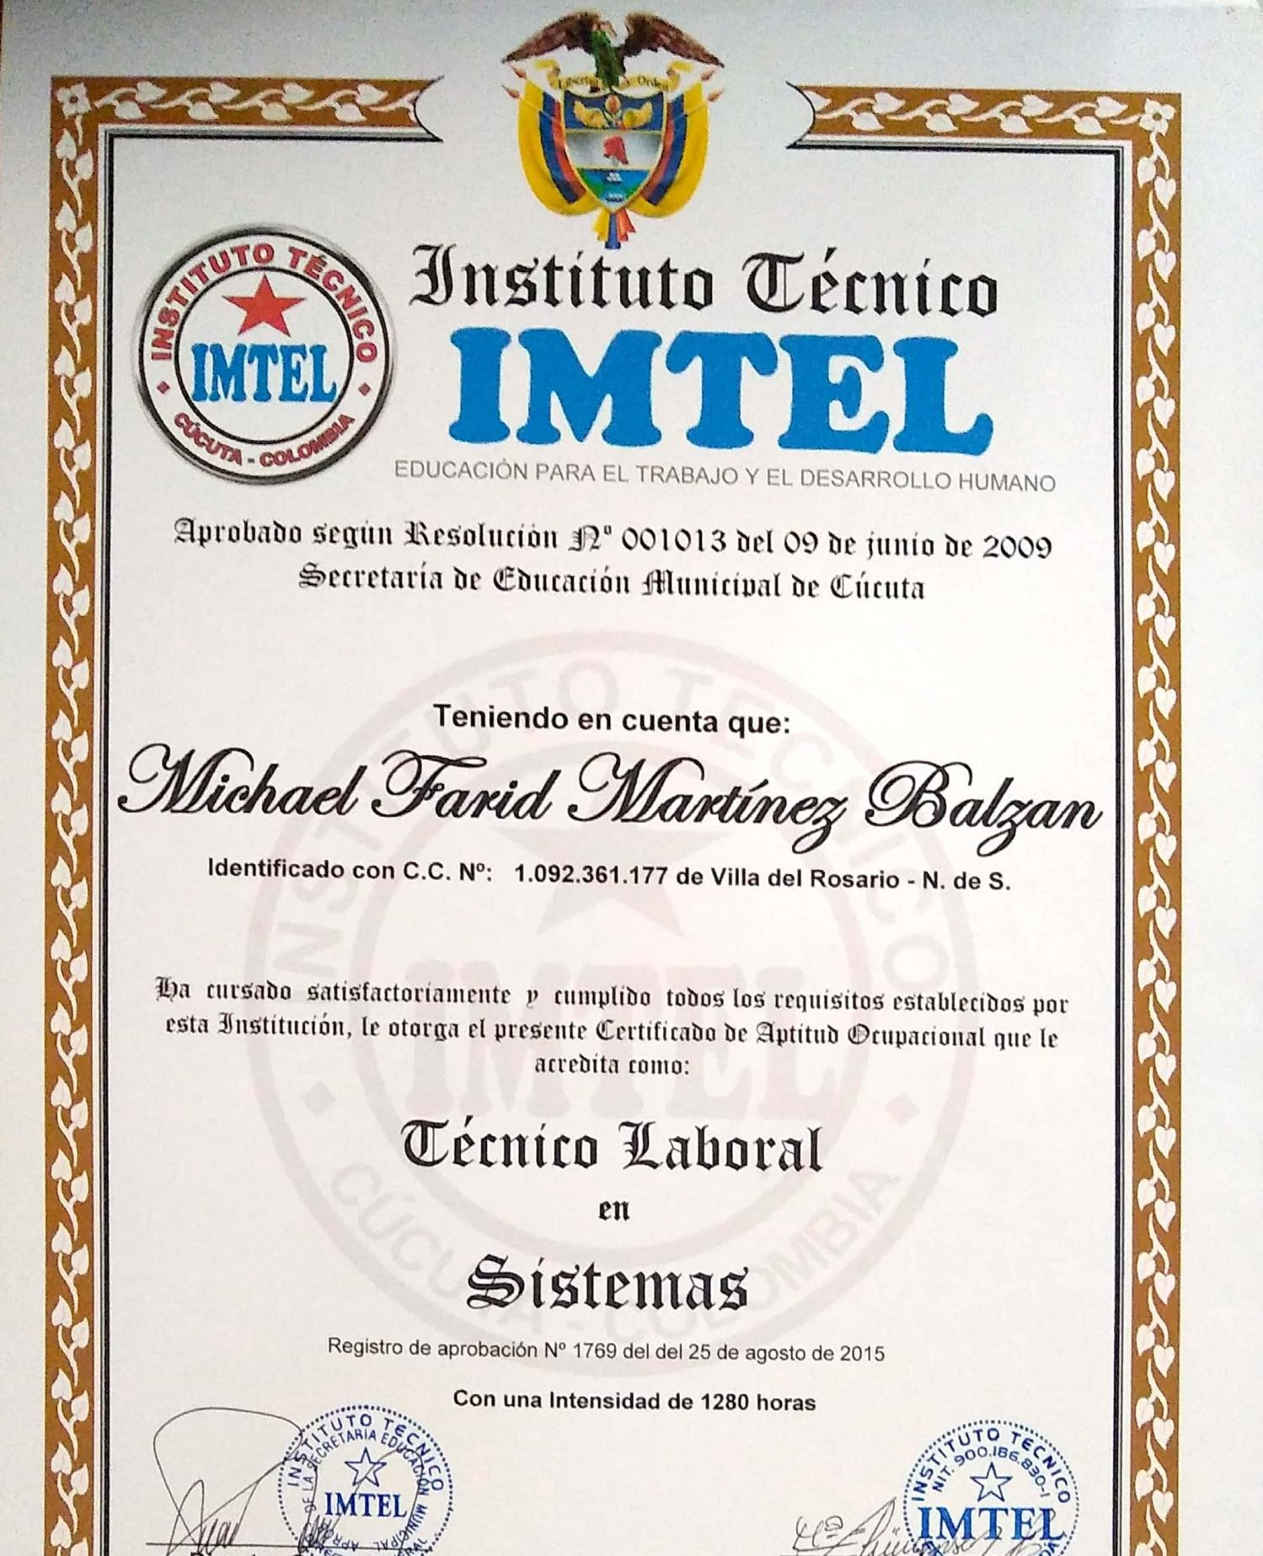



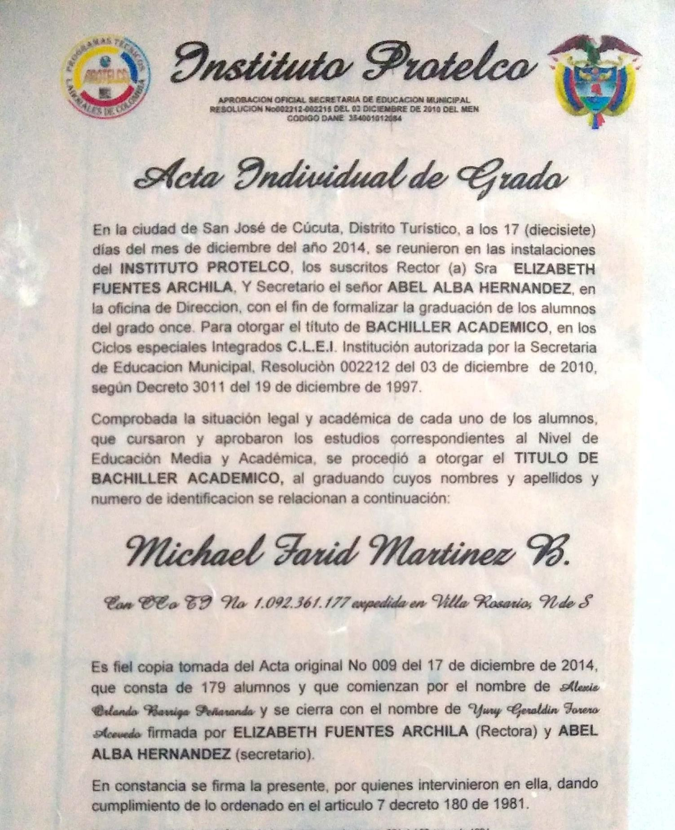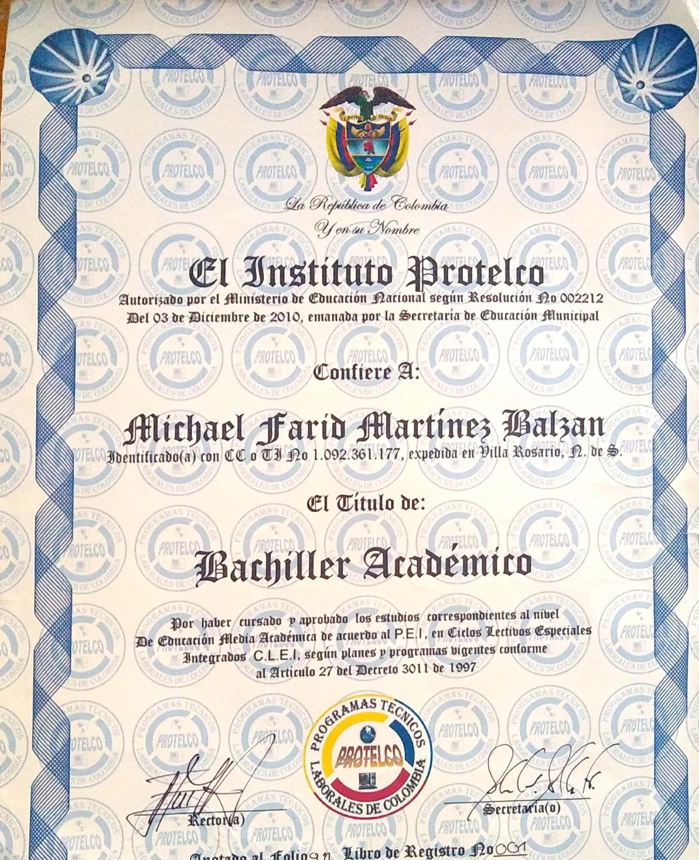

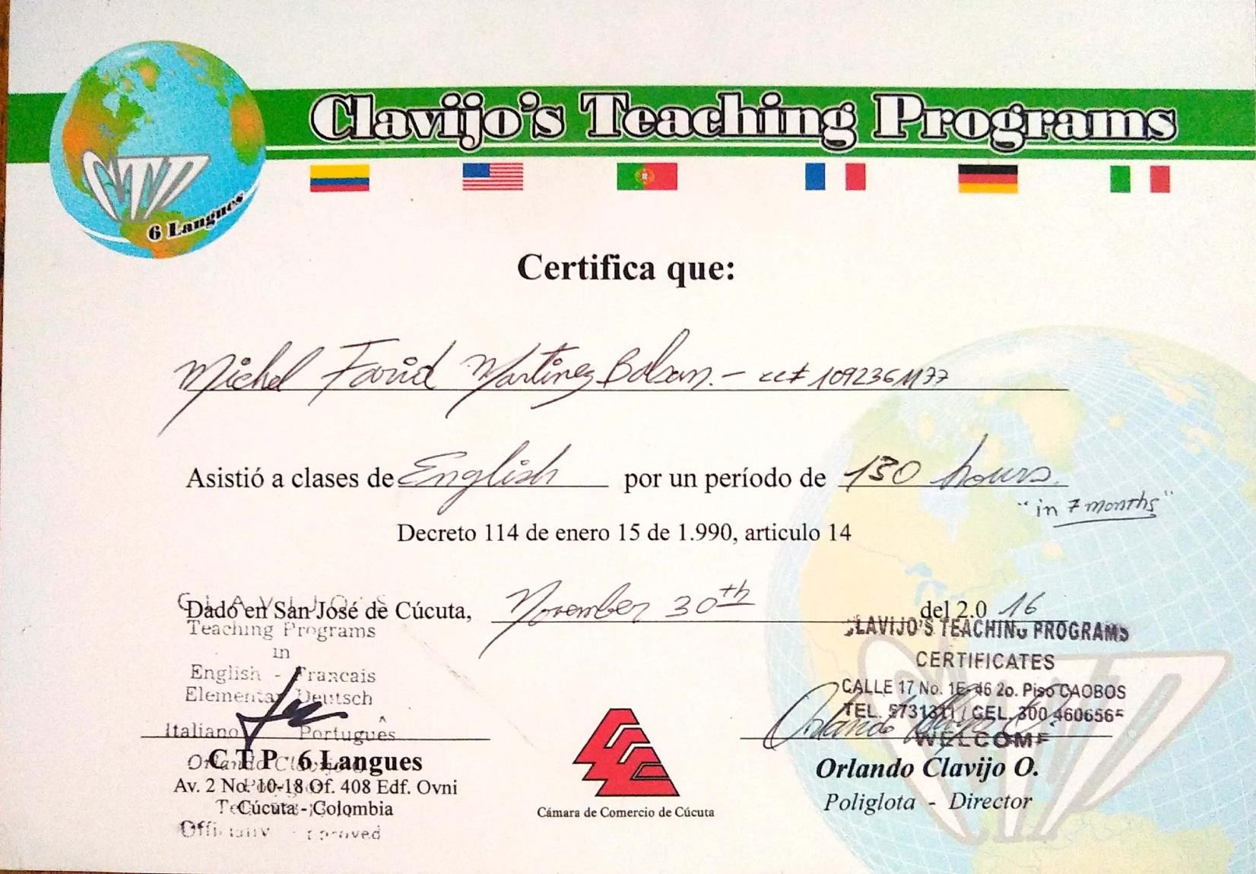

Libertad y orden

S

REPÚBLICA DE COLOMBIA

**El Servicio Nacional de Aprendizaje SENA**

En Cumplimiento de la Ley 119 de 1994 y en atención a que

**MICHAEL FARID MARTINEZ BALZAN**

Con Cedula de Ciudadania No. 1092361177

Cursó y aprobó el programa de Formación Profesional Integral

y cumplió con las condiciones requeridas por la entidad. le confiere el

**Título de**

**TECNÓLOGO EN**

**ANALISIS Y DESARROLLO DE SISTEMAS DE INFORMACION**

En testimonio de lo anterior. se firma el presente Titulo en Cúcuta. a los dos (2) dias del mes de julio de dos mil veintidos (2022)

Firmado Digitalmente por

SERGIO ALONSO JACOME JACOME

Subdirector (E) CENTRO DE FORMACIÓN PARA EL DESARROLLO RURAL Y MINERO REGIONAL NORTE DE SANTANDER

**54160705 - 02/07/2022**

No y FECHA REGISTRO

La autenticidad de este documento puede ser verificada en el registro electrónico que se encuentra en la página web [http://certificados.sena.edu.co,](http://certificados.sena.edu.co/) bajo el número 9119001693879CC1092361177C.

